 | COLÉGIO PEDRO II – CAMPUS SÃO CRISTÓVÃO III  2ª CERTIFICAÇÃO DE MATEMÁTICA I – ANO 2013  1ª SÉRIE - TARDE  ___ de ________________ de 2013 |  |  | CPII  UESC III
Prof. |  | Coord. MARIA HELENA M BACCAR | TURMA: | NOTA:
Nome: |  |  | NÚMERO: | NOTA:

1ª QUESTÃO (valor: 1,0)

Assinale verdadeiro (V) ou falso (F) nas afirmativas abaixo. Justifique as alternativas falsas.
( ) Sobre os conjuntos numéricos podemos afirmar que (IN ∩ Q) ⊂ (Z ∩ IR).
( ) Se A = ]-1,6] e B = [1,7[ então B – A = [6,7[.
( ) A fração geratriz do número 2,555 é .
( ) Seja a expressão E = 1,222... + 2,13333....O valor de E é .

2ª QUESTÃO (valor: 1,0)

Uma função y = f(x) tem o gráfico abaixo.

Determine:
a) O domínio.
b) O intervalo onde a função é crescente.
c) O estudo de sinal.
d) O valor da expressão E = 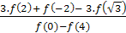

3ª QUESTÃO (valor: 0,5)
Considere a função f, dada por: $f(x)=\begin{aligned}\left\{−3x, \text{se} x≤0 | \right.\left\{x^{2}−5x+1, \text{se} 0<x≤5 | \right.\end{aligned}$.
Calcule: 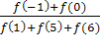

4ª QUESTÃO (valor: 0,5)

O preço do serviço executado por um pintor consiste em uma taxa fixa de R$ 150,00 mais R$ 25,00 por metro quadrado (m²) de área pintada. Determine:

a) O preço cobrado pela pintura de 200 m².

b) Um cliente pagou R$ 4500,00 pelo serviço de pintura. Qual a área pintada?

5ª QUESTÃO (valor: 0,5)

O número de atletas nas Olimpíadas vem aumentando nos últimos anos, como mostra o gráfico. Mais de 10.000 atletas participaram dos Jogos Olímpicos de Sydney, em 2000.

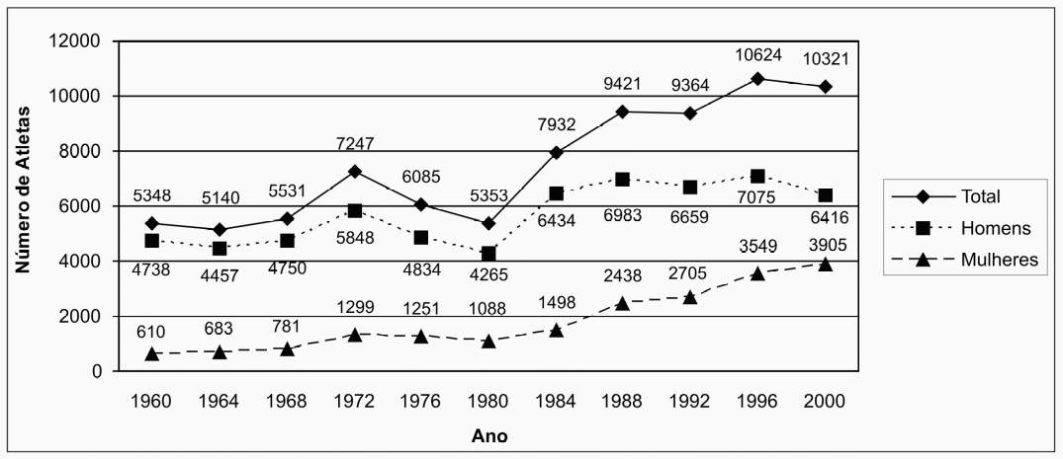

Nas últimas cinco Olimpíadas, esse aumento ocorreu devido ao crescimento da participação de:

(A) homens e mulheres, na mesma proporção.
(B) homens, pois a de mulheres vem diminuindo a cada Olimpíada.
(C) homens, pois a de mulheres praticamente não se alterou.
(D) mulheres, pois a de homens vem diminuindo a cada Olimpíada.
(E) mulheres, pois a de homens praticamente não se alterou.

BOA PROVA

